LEMBAR PERSETUJUAN

Budaya Hip Hop di Kota Bandung
(Studi Etnografi Komunikasi Mengenai Pemuda Pecinta Hip Hop di Kota Bandung)

Oleh:
Mulqia Idrus
142050361

SKRIPSI

Untuk Memenuhi Salah Satu Syarat Ujian Guna Memperoleh Gelar Sarjana Pada Program Studi Ilmu Komunikasi

Bandung, 15 Oktober 2018
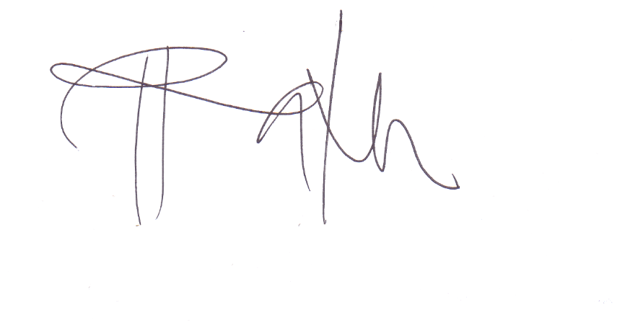
Menyetujui,
Pembimbing,

Dr. Nur Ratih Devi Affandi, S. S, M. Si

